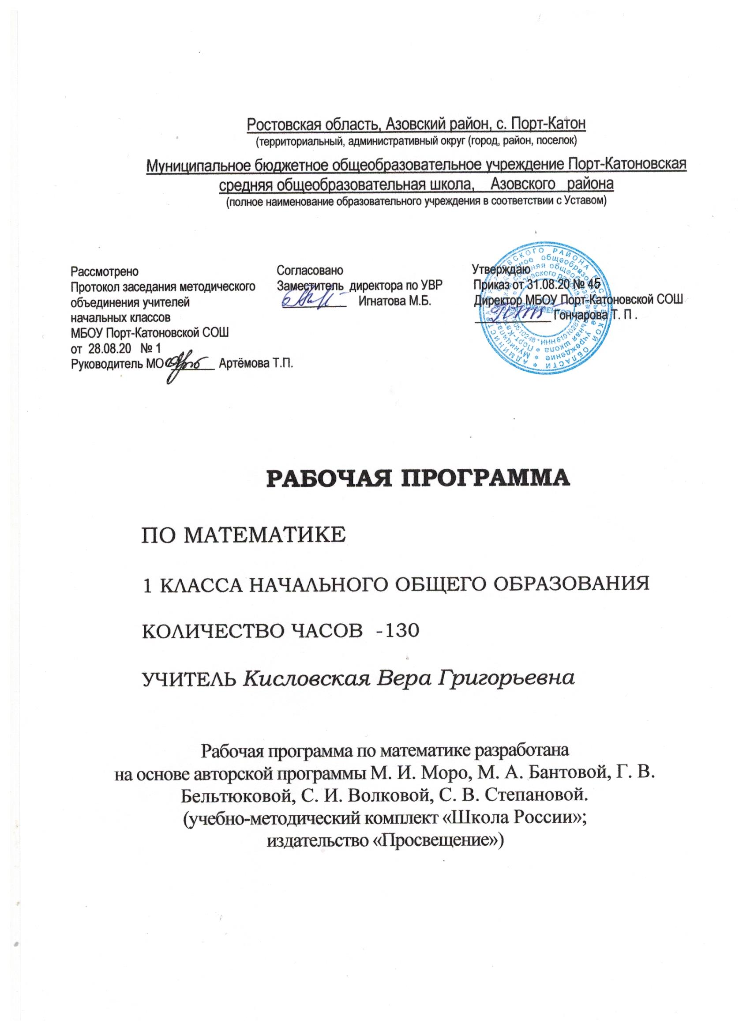

Пояснительная записка
Рабочая программа по математике составлена на основе Федерального образовательного государственного стандарта, примерной образовательной программы начального общего образования, авторской программы М. И. Моро, М. А. Бантовой, Г. В. Бельтюковой, С. И. Волковой, С. В. Степановой, Основной образовательной программы начального общего образования МБОУ Порт-Катоновской СОШ на 2020-2021 учебный год.
Цели изучения предмета:
– развитие образного и логического мышления, воображения, математической речи;
– формирование предметных умений и навыков, необходимых для успешного решения учебных и практических задач и продолжения образования;
– освоение основ математических знаний, формирование первоначальных представлений о математике как части общечеловеческой культуры.
В школьном базисном плане на изучение математики в первом классе отводится 4 часа в неделю, всего – 130 часов.

Содержание программы
ПОДГОТОВКА К ИЗУЧЕНИЮ ЧИСЕЛ.
ПРОСТРАНСТВЕННЫЕ И ВРЕМЕННЫЕ ПРЕДСТАВЛЕНИЯ
Роль математики в жизни людей и общества.
Счёт предметов (с использованием количественных и порядковых числительных). Сравнение групп предметов.
Отношения «столько же», «больше», «меньше», «больше (меньше) на … »
Пространственные и временные представления.
Местоположение предметов, взаимное расположение предметов на плоскости и в пространстве: выше – ниже, слева – справа, левее – правее, сверху – снизу, между, за. Направления движения: вверх, вниз, налево, направо. Временные представления: раньше, позже, сначала, потом.
ЧИСЛА ОТ 1 до 10. ЧИСЛО 0 Нумерация
Цифры и числа 1–5.
Названия, обозначение, последовательность чисел. Прибавление к числу по одному и вычитание из числа по одному. Принцип построения натурального ряда чисел. Чтение, запись и сравнение чисел. Знаки «+», «–», «=». Длина. Отношения «длиннее», «короче», «одинаковые по длине».
Точка. Кривая линия. Прямая линия. Отрезок. Луч. Ломаная линия. Многоугольник.
Знаки «>», «<», «=». Понятия «равенство», «неравенство».
Состав чисел от 2 до 5 из двух слагаемых.
Цифры и числа 6 – 9. Число 0. Число 10.
Состав чисел от 2 до 10 из двух слагаемых. Названия, обозначение, последовательность чисел. Чтение, запись и сравнение чисел.
Единица длины – сантиметр.Измерение отрезков в сантиметрах. Вычерчивание отрезков заданной длины.
Понятия «увеличить на … , уменьшить на … ».
Сложение и вычитание
Сложение и вычитание вида□ ± 1, □ ± 2.
Конкретный смысл и названия действий сложение и вычитание. Названия чисел при сложении (слагаемые, сумма). Использование этих терминов при чтении записей. Сложение и вычитание вида □ + 1, □ – 1, □ + 2, □ – 2. Присчитывание и отсчитывание по 1, по 2.
Задача. Структура задачи (условие, вопрос). Анализ задачи. Запись решения и ответа задачи. Задачи, раскрывающие смысл арифметических действий сложение и вычитание. Составление задач на сложение и вычитание по одному и тому же рисунку, по схематическому рисунку, по решению.
Решение задач на увеличение (уменьшение) числа на несколько единиц.
Сложение и вычитание вида □ ± 3.
Приёмы вычислений.
Текстовая задача: дополнение условия недостающими данными или вопросом, решение задач.
Сложение и вычитание вида □ ± 4.
Решение задач на разностное сравнение чисел.
Переместительное свойство сложения.
Применение переместительного свойства сложения для случаев вида □ + 5, □ + 6, □ + 7, □ + 8, □ + 9.
Связь между суммой и слагаемыми.
Названия чисел при вычитании (уменьшаемое, вычитаемое, разность). Использование этих терминов при чтении записей. Вычитание в случаях вида 6 – □, 7 – □,8 – □, 9 – □, 10 – □. Состав чисел 6, 7, 8, 9, 10. Таблица сложения и соответствующие случаи вычитания.
Подготовка к решению задач в два действия – решение цепочки задач.
Единица массы – килограмм. Определения массы предметов с помощью весов, взвешиванием. Единица вместимости литр.
ЧИСЛА ОТ 1 ДО 20
Нумерация
Числа от 1 до 20. Названия и последовательность чисел. Образование чисел второго десятка из одного десятка и нескольких единиц. Запись и чтение чисел второго десятка.
Единица длины дециметр. Соотношение между дециметром и сантиметром.
Случаи сложения и вычитания, основанные на знаниях по нумерации: 10 + 7, 17 – 7, 17 – 10.
Текстовые задачи в два действия. План решения задачи. Запись решения.
Сложение и вычитание
Табличное сложение.
Общий приём сложения однозначных чисел с переходом через десяток. Рассмотрение каждого случая в порядке постепенного увеличения второго слагаемого (□ + 2, □ + 3, □ + 4, □ + 5, □ + 6, □ + 7, □ + 8, □ + 9). Состав чисел второго десятка. Таблица сложения.
Табличное вычитание.
Общие приёмы вычитания с переходом через десяток:
1) приём вычитания по частям (15 – 7 = 15 – 5 – 2);
2) приём, который основывается на знании состава числа и связи между суммой и слагаемыми.
Решение текстовых задач.
Итоговое повторение «Что узнали, чему научились в 1 классе».

Результаты освоения конкретного учебного предмета.
К концу 1-го класса у учащихся могут быть сформированы следующие личностные результаты освоения программы по математике:
Положительное отношение и интерес к изучению математики;
Ориентация на понимание причин личной успешности/неуспешности в освоении материала.
Умение признавать собственные ошибки:
Чувство ответственности за выполнение своей части работы при работе в группе (в ходе проектной деятельности);
Устойчивая учебно-познавательная мотивация учения.
Изучение курса «Математика» играет значительную роль в достижении метапредметных результатов начального образования, таких как:
Регулятивные УУД:
Удерживать цель учебной и внеучебной деятельности;
Преобразовывать практическую задачу в познавательную;
Учитывать ориентиры, данные учителем, при освоении нового учебного материала;
Сопоставлять результаты собственной деятельности с оценкой ее товарищами, учителем.
Адекватно воспринимать аргументированную критику ошибок и учитывать ее при работе над ошибками.
Познавательные УУД:
Самостоятельно выделять и формулировать познавательную цель;
Использовать общие приемы в решении задач;
Выделять существенное и несущественное в тексте задачи, составлять краткую запись условия задачи;
Моделировать условия текстовых задач освоенными способами;
Устанавливать закономерности использовать их при выполнении заданий (продолжить ряд; заполнять таблицы, составлять равенства, решать задачи по аналогии);
Находить нужную информацию в учебнике;
Проявлять познавательную инициативу при решении задач;
Коммуникативные УУД:
Проявлять активность во взаимодействии для решения познавательных задач;
Сотрудничать с товарищами при выполнении заданий в паре; устанавливать очередность действий; осуществлять взаимопроверку; обсуждать совместное решение (предлагать варианты, сравнивать способы вычисления или решения задачи); объединять полученные результаты;
Задавать вопросы с целью получения нужной информации;
Учитывать мнение партнера, аргументировано критиковать допущенные ошибки; обосновывать свое решение;
Задавать вопросы с целью планирования хода решения задачи, формулирования познавательных целей в ходе проектной деятельности.
Предметные результаты изучения курса «Математика» в 1 классе
Обучающиеся должны знать:
Названия и последовательность чисел от 1 до 20.
Названия и обозначение действий сложения и вычитания; использовать при чтении числовых выражений термины «сумма», «разность», называть компоненты действий.
Геометрические фигуры: точку, отрезок, треугольник, четырехугольник (в том числе и прямоугольник), круг.
Таблицу сложения чисел в пределах 10 и соответствующие случаи вычитания.
Обучающиеся должны уметь:
Считать предметы в пределах 20; читать, записывать и сравнивать числа в пределах 20.
Находить значение числового выражения в 1–2 действия в пределах 10 (без скобок).
Решать задачи в одно действие, раскрывающие конкретный смысл действий сложения и вычитания, а также задачи на нахождение числа, которое на несколько единиц больше (меньше) данного.
Измерять длину отрезка с помощью линейки, строить отрезок заданной длины.
Находить в объектах окружающего мира геометрические фигуры.

Тематическое планирование
№п/п | Название темы | Колич.  час.
1. | Сравнение предметов и групп предметов. Пространственные и временные представления | 8
2 | Числа от 1 до 10. Нумерация | 27
3 | Числа от 1 до 10. Сложение и вычитание | 48
4 | Числа от 11 до 20. Нумерация | 16
5 | Сложение и вычитание | 22
6 | Итоговое повторение | 9
 | Итого | 130

